

**加拿大多伦多大学**

**在线高效沟通英语项目**

**University of Toronto**

**Online English for Effective Communication Program**

**一、项目综述**

2022年暑期，加拿大多伦多大学将继续为国际学生提供远程在线的高效沟通英语项目。项目旨在利用先进的网络授课平台，有效提升学生的英语水平与自信心，尤其是听力及口语方面的实用技巧，同时通过多样的课堂形式增强学生不同环境下的沟通技能。

全美国际教育协会作为多伦多大学在中国的正式授权机构，负责选拔优秀中国大学生，于2022暑期参加多伦多大学为期4周的在线高效沟通英语课程。参加项目的学生将与其它国际学生混班上课，迅速提升自身的英语水平，并可获得多大的成绩单与项目证书。

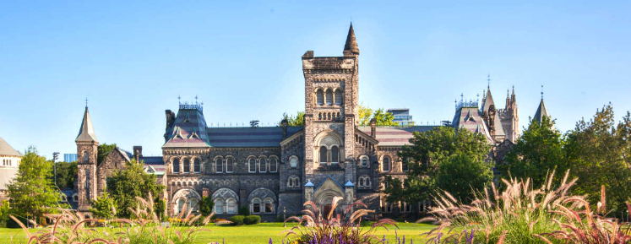

**二、特色与优势**

* 【体验北美纯正英语课程】足不出户，即可体验加拿大顶级名校的优质语言课程，有效提升语言技巧；
* 【超高的性价比】参加世界排名前20的顶级名校的4周在线语言课程，整体费用仅7千元人民币；
* 【多伦多大学成绩单和学习证书】获得多伦多大学出具的正式成绩单及学习证明，为个人履历添砖加瓦；
* 【和国际学生一起上课，结交各国好友】与来自其它国家的学生共同学习、提高跨文化沟通技能，收获知识与友谊；

**三、多伦多大学简介**

* 始建于1827年，加拿大顶尖学府，也是世界范围享有盛誉的公立研究性大学；
* 2022年《美国新闻与世界报道》全球大学综合排名第16；2022年Times高等教育世界大学综合排名第18位。同时，该校也是美国大学协会（北美大学联盟）中仅有的两所非美国学府之一；
* 学校英语中心迄今拥有超过50年的丰富教学经验，每年为来自35个国家的上千名学生提供各类优质的英语学习项目，形成了实用科学的教学方法；
* 位于多伦多，是加拿大第一大城市与北美第四大城市，也是世界著名的最多元化、最安全宜居的国际化大都市，拥有怡人的环境和高品质的生活。

**四、项目详情**

【**课程日期**】

2022年7月12日 – 8月5日，或8月9日- 9月2日（4周）

【**授课模式**】

多伦多大学在线语言课程具备以下特点：

* 每周的课时总量为10小时，其中包括7.5小时的直播授课以及2.5小时的课外学习时间；
* 直播授课每周三次，各2.5小时，上课时间预计为北京时间每周二、周三、周五晚上19:00-21:30（以实际安排为准）；
* 除直播课程之外，每周学生还需花费大约2.5小时用于独立学习、或与其它项目学生共同完成小组项目；
* 直播授课通过ZOOM平台进行，同时学生还可以获权使用多大的在线学习管理平台Canvas, 以及时获取课业与作业的信息；授课老师也会定期向学生提供个性化的反馈；
* 项目学生均可获得多伦多大学提供的账户，获权使用教学管理平台，并按校方规定使用其它在线教学资源（如图书馆）。

【**课程内容**】

“**高效沟通英语**”（English for Effective Communication）课程旨在提升学生的日常英语沟通能力，适合初级至高级各级别的学生，主要内容包括改进口语表达、扩展词汇储备、提高听力理解、了解加拿大与北美文化、与来自各地的学生进行在线交流互动、参加团队项目等。 通过参加项目，学生将建立有效使用英语沟通的自信，尤其是提高听说技巧。

【**项目收获**】

参加项目的学生与多伦多大学在读的语言项目学生混合编班，由多大进行统一的学术管理与学术考核，顺利完成所有课程，并通过学术考核的学生，将获得多伦多大学出具的正式成绩单。

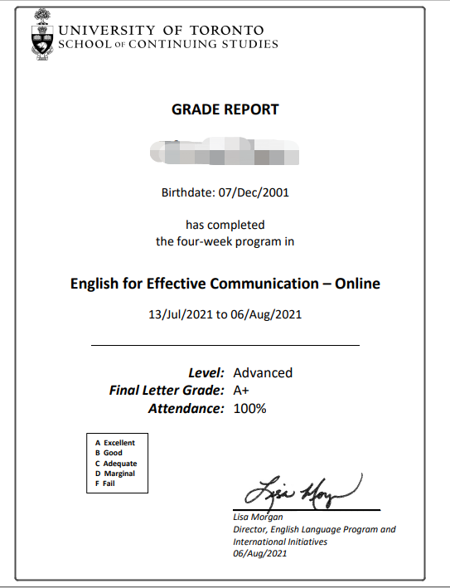

图：多大语言文化课程成绩单样图

【**项目费用**】

|  |  |
| --- | --- |
| 项目总费用 | 约1,480加元（约合人民币7,555元）  学费、及项目服务费 |

**五、项目申请**

1. **项目申请截止日期**：2022年6月30日
2. **选拔要求**
3. 仅限本校全日制在校生；且成绩优异、道德品质好，在校期间未受过纪律处分，身心健康，能顺利完成在线学习任务；
4. 英语要求：具有良好的英语基础，入学前参加语言测试
5. 家庭具有一定经济基础，能够提供访学所需学费；
6. 通过全美国际教育协会的项目面试、加方大学的学术审核、以及我校院系及国际交流处的学习资格审核。
7. **项目申请录取方式和报名流程**

1）学生本人提出申请，在学校国际交流合作处网站下载《参加学习项目审批表》，由所在学院教学副院长或院长在 “所在学院审批意见栏”签署意见并签字、盖章后，交到本部综合楼707（国际交流与合作处）；

2） 登录项目选拔管理机构 -- 全美国际教育协会网站www.usiea.org 填写《世界名校访学2022-2023学年夏秋项目报名表》，网上报名的时间决定录取的顺序；

3） 学生申请资料经初步审核后，参加面试确定预录取名单；

4） 学生提交正式申请材料并缴纳项目费用，获得学校录取后即可参加在线学习；

5） 参加校内的行前教育；

6） 回国后提交在国外学习、生活的照片与总结;

7） 三水校区学生请联系国交处石老师：020-84096080，咨询校区间材料寄送事宜。

**4、项目咨询：**

校国际交流与合作处：石老师 地址：本部综合楼707

电话：84096080  邮箱：fao3@gdufe.edu.cn

全美国际教育协会:

杨老师：15225360163（微信同号）